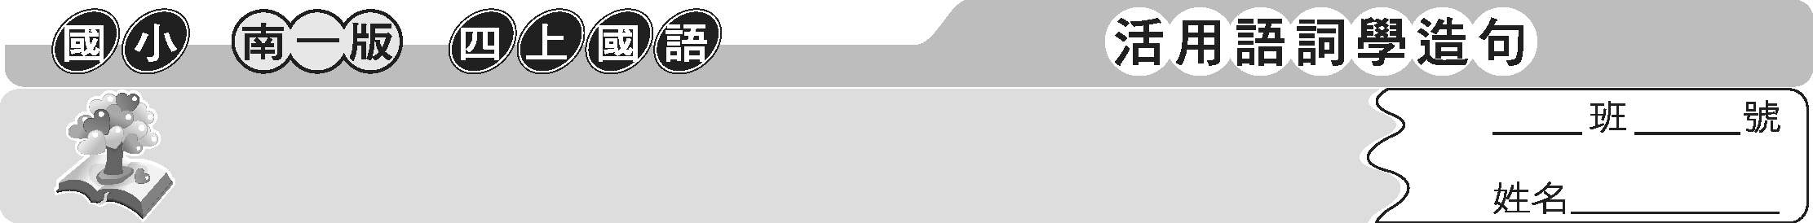
第七課 發揮創造力

1. 點子：計謀、主意。
2. 西諺：西方的諺語。
3. 品質：物品的質地。
4. 液晶：某些具有液體的流動性及表面張力，又表現出某方面晶體光學性質的有機物質，常用來作顯示之用。
5. 萬能：無所不能。
6. 博士：泛指學識淵博的讀書人。
7. 推陳出新：指除去老舊的，創造出新的事物或方法。
8. 牛痘：發於牛體內的痘瘡，接種在人體上，可以預防天花。
9. 提供：供給。
10. 疫苗：將病毒殺死或減輕毒性之後，製成懸浮液，注入人畜體內，可以產生抗體，預防傳染病的發生。
11. 萊特兄弟：美國籍的飛機發明家。西元一九○零三年製造出人類史上第一架有動力裝置的飛機，並完成試飛。
12. 免削鉛筆：不用削的鉛筆，筆心是一節一節串起來的。
13. 舉世：全世界。
14. 震驚：使大吃一驚。
15. 多采多姿：引申為內容豐富華麗，且變化多端。


1. 兩斤貝殼。（猜一字）答：（ 質 ）
2. 夜色如水。（猜一字）答：（ 液 ）
3. 田上長青草，細看不是草。（猜一字）答：（ 苗 ）
4. 抽刀斷水，消除水患。（猜一字）答：（ 削 ）

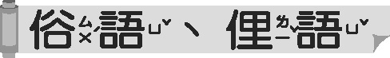
1. 萬丈高樓平地起：高樓是一層層從平地上蓋起來的。比喻每件事都是從基礎做起，逐漸發展而成的。
2. 萬般皆是命，半點不由人：感嘆人生的際遇都是由命運安排，絲毫不能自己做主。
3. 舉頭三尺有神明：傳說中，每個人的頭上三尺處，都有神明鑒察著，用來勸人不可以做壞事。

一、選出正確的答案
（ ）1. 西「諺」： 意 諺 樣 印
（ ）2. 地「震」： 整 鄭 診 震
（ ）3. 「提 救濟物資」哪一個字適合填入 中？ 供 洪 拱 烘
（ ）4. 「 手之勞做環保」哪一個字適合填入 中？ 譽 與 舉 櫸
（ ）5. 推「陳」出新： 老舊的 嶄新的 堅硬的 美麗的
二、下面各組語詞，意思相似的畫 ，不同的畫
1. 萬能 無能  2. 提供 供給  3. 震驚 大吃一驚 | 4. 多采多姿 枯燥乏味  5. 推陳出新 一成不變  6. 靈機一動 思慮枯竭
三、造詞、造句練習
疫 （ 疫苗 ）：接種疫苗可以預防傳染病。
1. 博 （ 博士 ）：他是植物學的博士。

2. 鉛 （ 鉛筆 ）：媽媽幫我買了一打新的鉛筆。
3. 質 （ 品質 ）：商品品質的好壞，影響市場的銷售量。
4. 舉 （ 舉行 ）：校慶時，學校舉行運動會。

四、句型練習
1. 有的……有的……：下課時，有的人去操場玩，有的人在走廊聊天。
2. 不論是……或是……：不論是蔬菜，或是水果，都含有豐富的維生素。
3. 如果……都……：如果能節約用電，多做資源回收，都可以減低地球的暖化。

